Фотоотчет спортивного досуга
ко Дню космонавтики
для детей разновозрастной группы № 3
МАДОУ «Детский сад № 14» (корпус 2)
Воспитатель: Юнусова О.Г.

Цель: Обобщение знаний по теме «Космос».
Задачи: Расширение и закрепление знаний детей о Космосе. Закрепление двигательных умений в эстафетах с разным видом деятельности. Воспитывать стремление к двигательной активности. Воспитывать командный дух, чувство товарищества, стремление к победе.

Игра «Разминка»
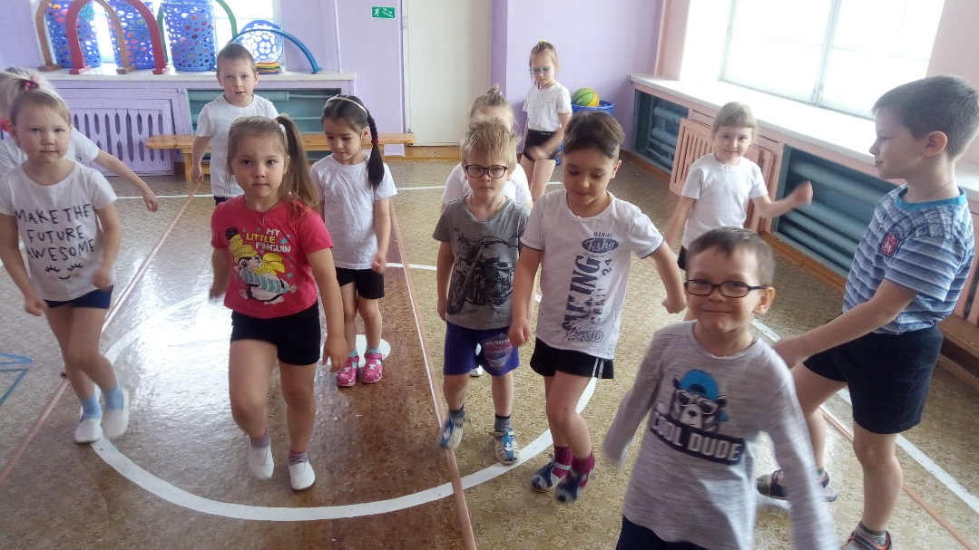

Игра-конструирование «Построй ракету»
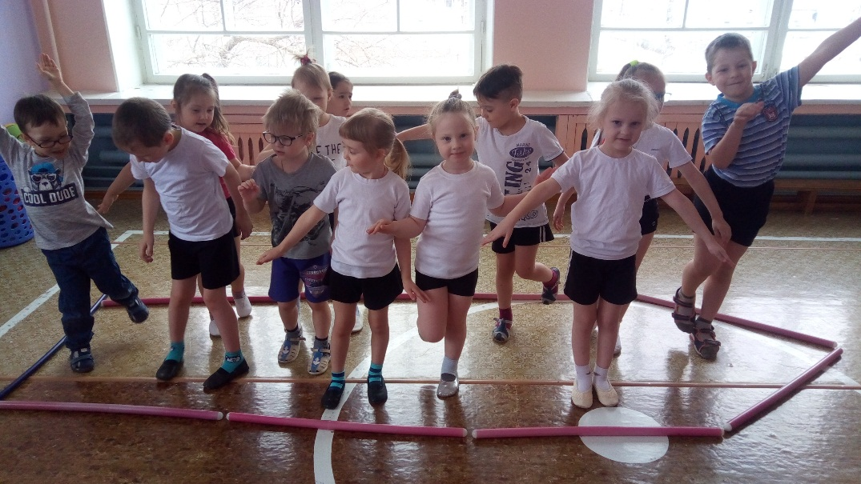
Игра «Долететь до солнца»
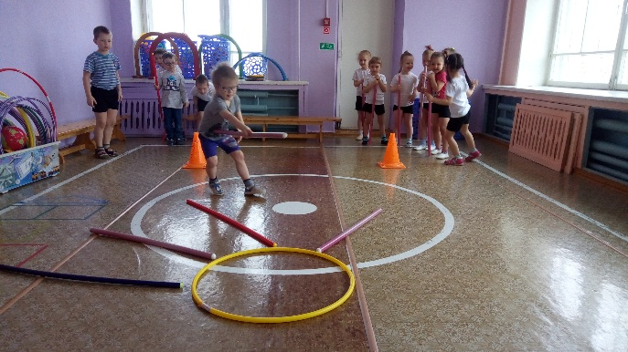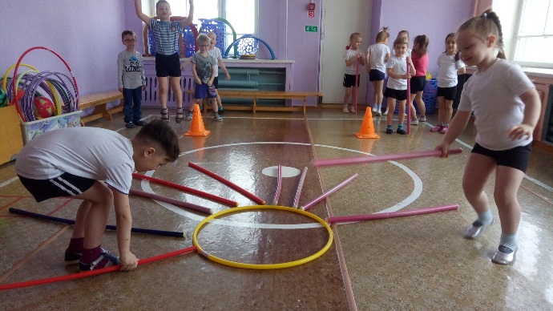

«Прогулка по луне»
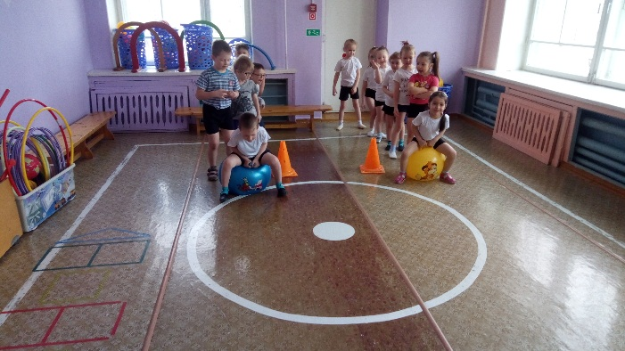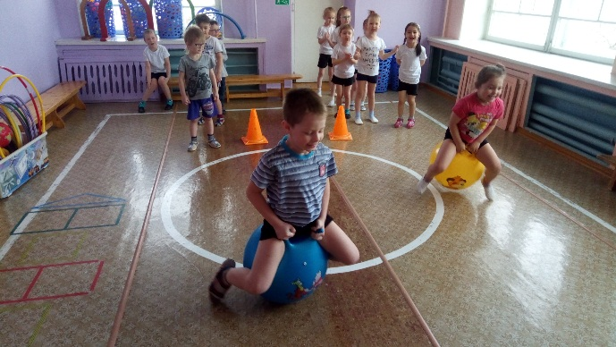

Конкурс капитанов
